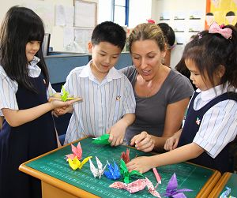
在反核聲浪越來越大的民意下，台中市明道普霖斯頓小學外籍教師卡門教導小一學生摺一千隻紙鶴祈禱世界和平，7月1日並將把紙鶴寄往日本廣島和平公園，以表達小朋友們反核反戰的心意。
外籍教師卡門在學校服務近三年多，對教育充滿熱情與熱誠，一次在進行世界之窗課程時，介紹核子炸彈造成輻射汙染等議題，讓學生們意識到戰爭的殘酷。卡門老師表示，五月份正逢雨季，學生們經常被困在教室，無法進行室外運動，於是她利用下課時間教導學生如何摺紙鶴。學生不僅認識摺千隻紙鶴的由來，還訓練他們的小肌肉發展。在全班三十五位學生齊心努力下，短短一個月的時間，摺出一千隻紙鶴，祈禱世界和平。
學生曾亭瑄利用下課10分鐘便可摺出五隻紙鶴，她說：「一開始覺得很複雜，後來經過許多次的練習，越摺越有興趣，每到下課，大家都在比賽誰摺得比較多。」
一千隻紙鶴在年僅7歲學童的努力下終於完成，他們預計七月一日將所有紙鶴寄往日本廣島和平紀念公園，日本單位也表示收到紙鶴後會放於和平紀念公園的展覽室，並致贈感謝狀給學校。
(2013-06-27 16:56:21 常維鈞)

點選下列控制項兩下，以便播放新聞相關聲音檔
教育廣播電台http://www.ner.gov.tw/index.php?act=culnews&code=view&ids=151225
日期: 2013年6月28日

